目录
一、安装SQL server 2008R2 2
二、安装VS2010 2
三、附加数据库 2
四、使用VS调试程序+Hello World 4

前言

如果想使用本demo，必须安装SQL Server 2008R2+Visual Studio 2010，软件版本需要保持一致。
Excel中导出功能的默认目录是C:\exportExcel.xls

由于每台电脑Office环境不同，导入的Excel文件可以为97-03版本，07版本以上的如果打开失败需要先打开excel文件再导入。

安装SQL server 2008R2
MS_SQL_Server_2008_R2安装图解

二、安装VS2010
此软件的安装没有特别需要注意的地方，只需要注意安装的时候选择完全安装即可。

三、附加数据库

1、启动SQL Server Management Studio

2、右键-附加数据库

选择数据库目录所在地址，点击mdf文件，如本demo的文件为LessonManagement.mdf和.log文件。在附加数据库的时候会遇到：错误代码为5120等的错误，提示为拒绝访问。
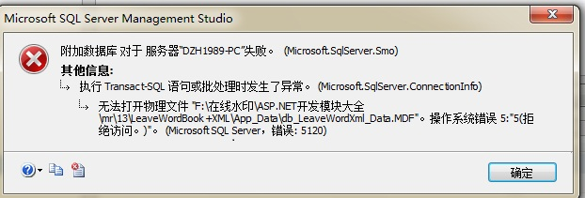出错原因：这个文件没有操作权限，所以附加的时候出错，只要给这个文件或文件夹的USERS用户为完全访问就可以了。
解决办法：
- 数据库文件图标上单击右键，选择“属性”菜单－>选择“安全”标签－>选择“编辑”按钮。
- 选择组或用户名列表中选择Authenticated Users,在权限列表中选中完全控制。
- 选择"确定"按钮关闭对话框。
注意：别忘记MDF和LDF的权限都需要改
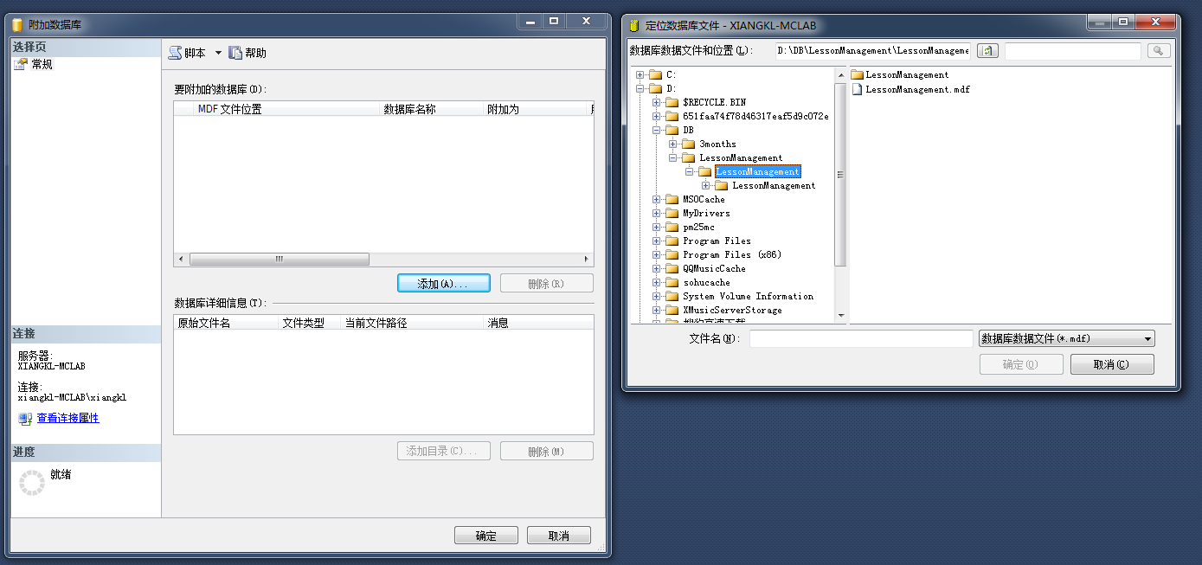

3.添加完成后就会出现如下的图片。有LessonManagement数据库，里面还有一张User_Info的表。
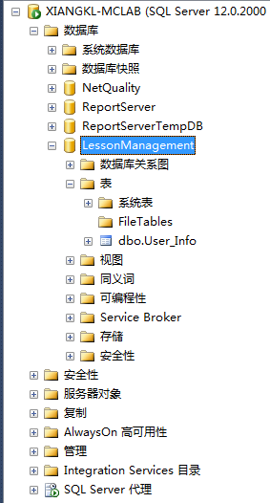

使用VS调试程序+Hello World
1.使用VS2010打开LessonManagement解决方案，文件名如下2.打开后的VS如下图。我们的demo主要展示登陆和读入读出功能。
Active.aspx是验证码产生前台页面。
Active.aspx.cs是后台页面，控制验证码产生逻辑。
excel.aspx是excel文件读入和导出前台页面。
excel.aspx.cs是excel文件读入的后台逻辑。
MainPage.aspx是登陆前台界面，点击登陆按钮登陆。
MainPage.aspx.cs是控制用户登陆的负责后台逻辑验证的界面。
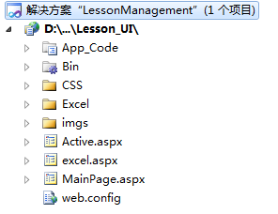
3.点击工具栏的绿色三角形，下图标红处。
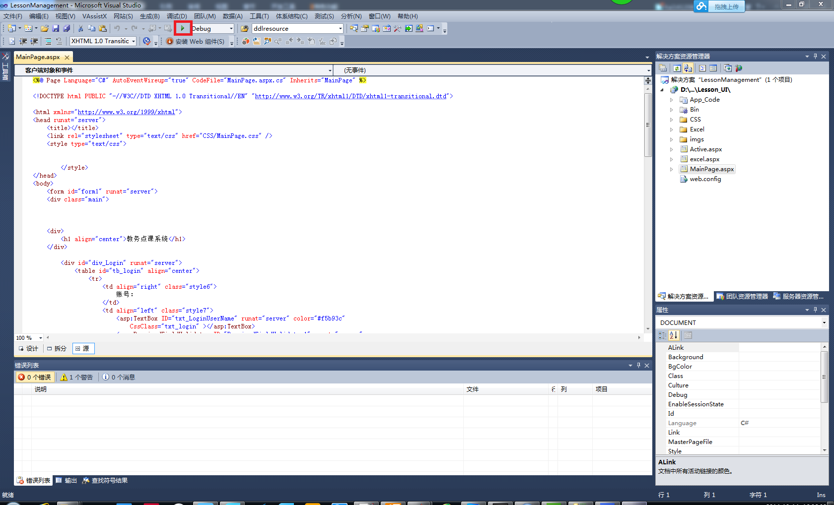
4.运行效果如下图
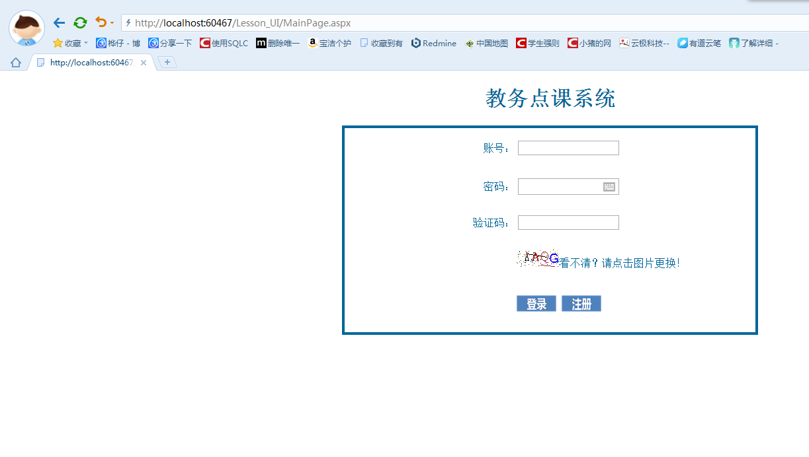
登录以后，有如下选择教师、导入教师框（新增教师名字数据库）：
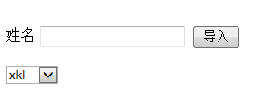
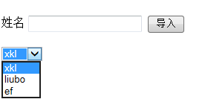

五、其他问题

